第四部分：技术要求
一、技术条款
（一）配置清单
序号 | 名称 | 数量 | 单位 | 备注
1 | 操作电脑台 | 20 | 张
2 | 方凳 | 104 | 张
3 | 双人电脑桌 | 32 | 张
（二）技术参数要求
名称 | 图片 | 规格 | 产品要求
操作电脑台 | 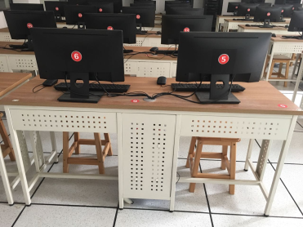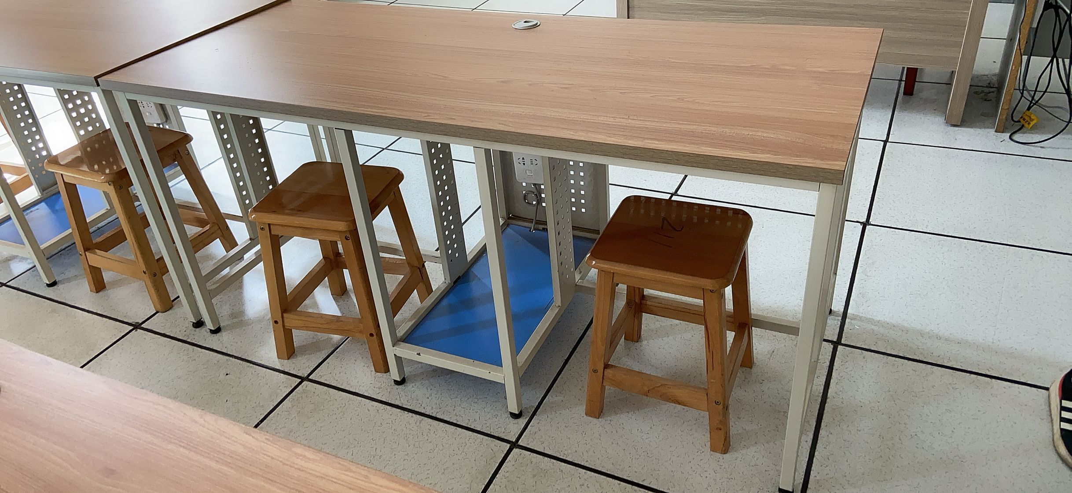 | 1600*800*750 | 主体采用25*25钢管焊接而成，壁厚≥1.2mm，焊口饱满平整，经二度磷化后浅灰喷涂饰面，机箱内径为300mm，可放置两台主机，底板及主机箱背面装饰板采用1.2mm冷轧钢板制作。经数控电脑平面镂空及折边而成，图案切口平整无毛刺，经彻底除锈后表面为浅灰色亚光喷塑涂层，台面位25mm厚E1级三聚氰胺板，颜色为榆木色，封边板材采用优质PVC封边，厚度≥1.2mm。
方凳 | 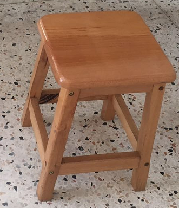 | 300*300*435 | 优质全榉木实木制作，椅腿36mm*36mm，拉杠45mm*22mm，凳面300mm*300mm*20mm纯榉木实木，四周带斜圆边，斜边宽度为10mm，角为30mm半径圆角，油漆采用大宝牌封闭式亚光油漆，“五底三面”，质量符合国家各项标准。
双人电脑桌 |  | 1600*530*750 | 主体采用25*25钢管焊接而成，壁厚≥1.2mm，焊口饱满平整，经二度磷化后浅灰喷涂饰面，机箱内径为300mm，可放置两台主机，底板及主机箱背面装饰板采用1.2mm冷轧钢板制作。经数控电脑平面镂空及折边而成，图案切口平整无毛刺，经彻底除锈后表面为浅灰色亚光喷塑涂层，台面位25mm厚E1级三聚氰胺板，颜色为榆木色，封边板材采用优质PVC封边，厚度≥1.2mm。
（三）安装与验收要求
1．合同签订后，由成交供应商负责将产品按签订合同的具体数量、具体地点运送到最终目的地，并负责派技术人员到现场进行安装、并负责调试至验收合格交付采购人使用。
2．供应商所提供的产品必须是制造厂家生产的崭新的未开箱的原包装产品。所有产品按厂家产品验收标准（符合国家或行业或地方标准）、谈判文件和响应文件等有关内容进行验收。成交供应商提供产品的制造标准及技术规范等有关资料必须符合中国相应有关标准、规范要求。
3．成交供应商在产品出厂前，应按产品技术标准规定的检验项目和检验方法进行全面检验，随同产品出具出厂检验报告、质量合格证书等。甲醛、苯的含量及释放量必须有真实完整的书面检测报告。
4．产品交付使用后，由成交供应商和采购人共同对产品的数量、质量、外包装等根据采购合同的有关规定逐项检验和联合验收，验收结果应符合采购人使用要求，验收通过时由采购人签署验收单进行验收确认。在此期间，若发现产品质量有问题，成交供应商应无条件免费更换，并无条件重新检测且调试直至验收合格交付使用。
5．成交供应商在采购人安装现场进行最终验收所产生的一切费用由成交人承担，验收存在争议时（包括环保及质量方面），由采购人或成交供应商委托的专业公司以及有关管理部门按谈判文件以及合同相关条款要求一同对产品进行联合验收，委托验收产生的一切费用由成交供应商承担。
6．若成交供应商未能在规定时间内提供符合采购约定、质量和环保等方面要求的产品，采购人有权拒付合同款，同时追究成交人的违约责任。
7．成交供应商在安装、调试过程中发生的安全事故由成交人自行承担责任，给采购单位造成影响和损失的，还应承担赔偿责任。
二、商务条款
1．交货期、交货方式、交货地点：
（1）交货期限：合同签订之日起半个月内完成交货。
（2）交货方式：采购人指定。
（3）交货地点：采购人指定。
2．售后服务：
（1）自物品验收合格（以双方在验收告报签订日期为准），质保期 5 年。
（2）在质保期内，成交供应商对产品出现的各类故障及时免费维修，非因操作不当造成要更换的零配件由成交供应商负责包修、包换。成交供应商在免费保修期内须提供免费上门维修服务。
（3）如保修期内同一故障发生三次，或在两个月内无法修复，成交供应商无条件换货。免费保修期满前1个月内成交供应商应负责对产品进行一次免费全面检查，如发现潜在问题，应负责排除，保证产品正常使用。
（4）在质量保修期内产品发生故障时，成交供应商在接到采购人故障通知后，在2小时内做出响应，如不能立即解决，维修人员需在12小时内到位，免费负责修理或更换有缺陷的零部件或整个产品。在质量保证期限内出现属产品质量问题，采购人则有权要求免费更换产品，更换的质量保证期从更换之日起相应顺延。
（5）成交供应商若未能在质保期内有效履行售后服务要求，履约保证金不予退还。
3．支付方式：
验收合格后一个月内付全款。交纳2%的履约保证金转质保金，一年后退还质保金。
4．投标货币：
采用人民币报价。

